Муниципальное автономное дошкольное образовательное учреждение

«Детский сад № 58»

**Проект "Ягоды и фрукты"**

Как хорош он, летний сад,  
Фруктами всегда богат.  
Вишен стройных целый ряд —  
Рубином ягоды горят.  
Рядом здесь растёт и слива,  
Плодами сочными красива.  
Груш и яблок аромат,  
Съесть одно бы каждый рад!

В нашей группе «Пингвинята» завершился проект «Ягоды и фрукты», целью которого было расширение и обогащение знаний детей о **лесных, садовых ягодах и фруктах**, через игровые ситуации и творческую деятельность.

С детьми был проведен цикл бесед на тему «Ягоды и фрукты» с рассматриванием иллюстраций.

В течении недели дети делали аппликацию, лепили, рисовали. Были проведены подвижные и настольно-печатные игры.

Дети расширили свои знания и представления о **лесных, садовых ягодах и фруктах, о из пользе и о том, как заготавливают на зиму.**

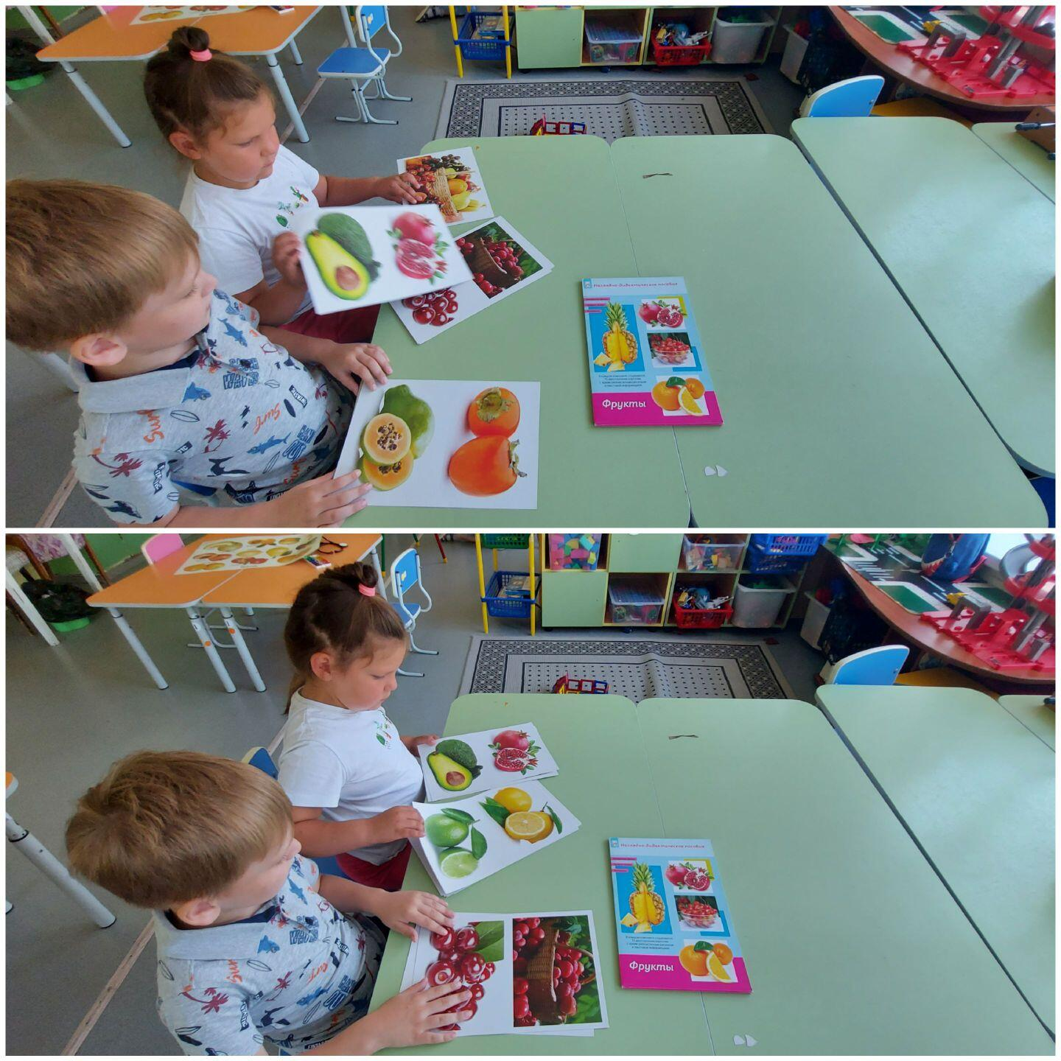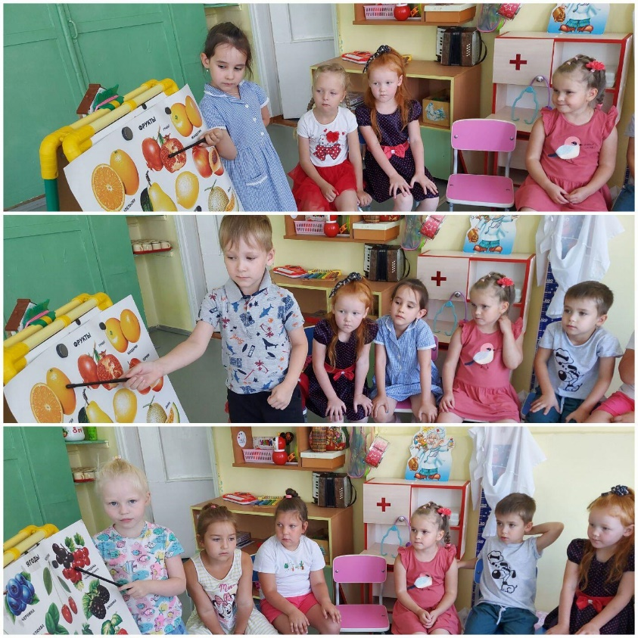 **Рассматривание иллюстраций «Ягоды и фрукты»**

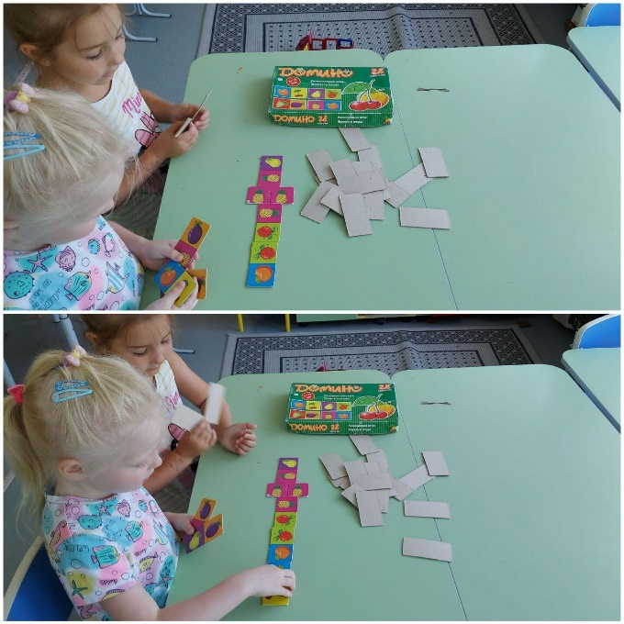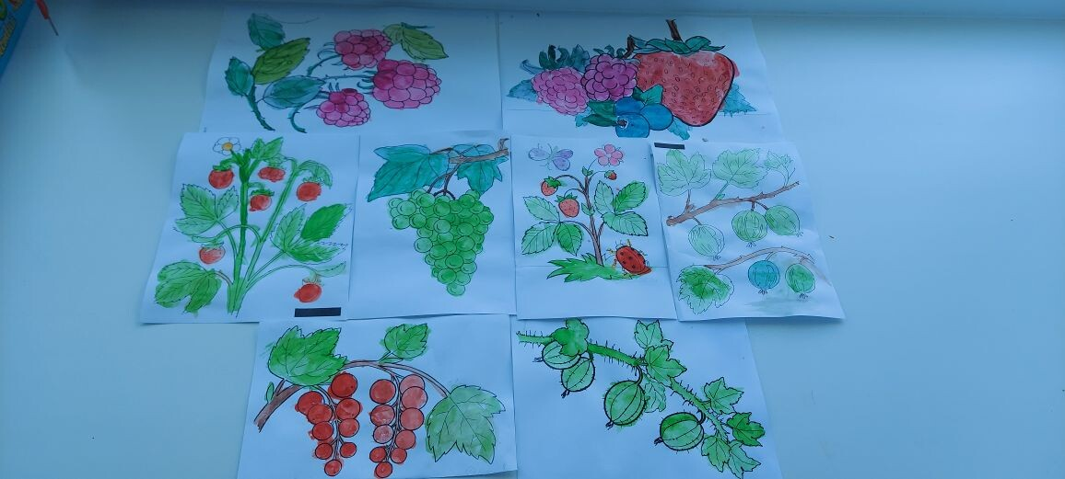**Н/П игра Домино «Ягоды и фрукты» Раскрашивание раскрасок «Ягоды»**

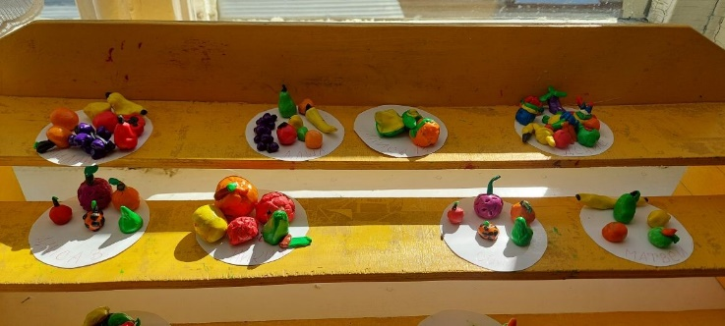**Лепка «Фрукты»**

**Аппликация «Фрукты в корзине»**

